Электрический ток в металлах – это упорядоченное движение электронов под действием электрического поля. Опыты показывают, что при протекании тока по металлическому проводнику переноса вещества не происходит, следовательно, ионы металла не принимают участия в переносе электрического заряда.
Наиболее убедительное доказательство электронной природы тока в металлах было получено в опытах с инерцией электронов. Идея таких опытов и первые качественные результаты (1913 г.) принадлежат русским физикам Л. И. Мандельштаму и Н. Д. Папалекси. В 1916 году американский физик Р. Толмен и шотландский физик Б. Стюарт усовершенствовали методику этих опытов и выполнили количественные измерения, неопровержимо доказавшие, что ток в металлических проводниках обусловлен движением электронов.
Схема опыта Толмена и Стюарта показана на рис. . Катушка с большим числом витков тонкой проволоки приводилась в быстрое вращение вокруг своей оси. Концы катушки с помощью гибких проводов были присоединены к чувствительному баллистическому гальванометру Г. Раскрученная катушка резко тормозилась, и в цепи возникал кратковременных ток, обусловленный инерцией носителей заряда. Полный заряд, протекающий по цепи, измерялся по отбросу стрелки гальванометра.
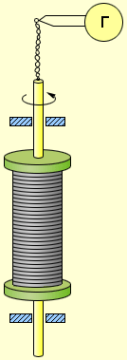
Схема опыта Толмена и Стюарта
На основании результатов опытов Толмена и Стюарта было установлено, что носители свободного заряда в металлах имеют отрицательный знак, а отношение заряда носителя к его массе близко к удельному заряду электрона, полученному из других опытов. Так было установлено, что носителями свободных зарядов в металлах являются электроны.
По современным данным модуль заряда электрона (элементарный заряд) равен
а его удельный заряд есть
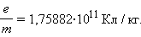
Хорошая электропроводность металлов объясняется высокой концентрацией свободных электронов, равной по порядку величины числу атомов в единице объема.

